RESUMEN
El presente proyecto, Diseño de un Sistema Informático en ambiente web para de Gestión de Stock y cobranzas del comercial Matugar.
El proyecto se desarrollo con el propósito de automatizar los procesos del área de Ventas y Deposito; los procesos comprendidos en esta área son gestión de Compras y Ventas e inventario de productos Alimenticios, así como la facturación de estos.
Para el diseño del Sistema se procedió a determinar y plantear el problema y determinar el alcance del proyecto, esto fue posible mediante entrevistas realizadas a los involucrados y observando como estos ejecutaban cada proceso
Con estos datos ya establecidos, se procedió a realizar el diseño de la solución a construir, definiendo la arquitectura que tomara en consideración todos los requerimientos trazados. Una vez diseñada la arquitectura se enfoco en codificar durante la fase de implementación.
Al concluir el proyecto, obtuvimos como resultado un Sistema Informático en ambiente web que ofrece una alternativa eficaz e eficiente a la gestión de Compras, Ventas y Facturación del Comercial, garantizando la atención rápida y eficiente a los clientes en área de Ventas ahorrando así en tiempo y costos.

Sumary
The present project, Design of a Computer System in a web environment for Stock Management and collections of the commercial Matugar.
The project was developed with the purpose of automating the processes of the Sales and Deposit area; The processes included in this area are Purchase and Sales management and inventory of Food products, as well as their billing.

For the design of the System, we proceeded to determine and pose the problem and determine the scope of the project, this was possible through interviews with those involved and observing how they executed each process
With these data already established, the design of the solution to be built was carried out, defining the architecture that took into account all the requirements outlined. Once the architecture was designed, he focused on coding during the implementation phase.
At the end of the project, we obtained as a result a Computer System in a web environment that offers an effective and efficient alternative to the management of Purchases, Sales and Billing of the Commercial, guaranteeing fast and efficient attention to customers in the Sales area, thus saving time and costs.

Diagrama de Gantt

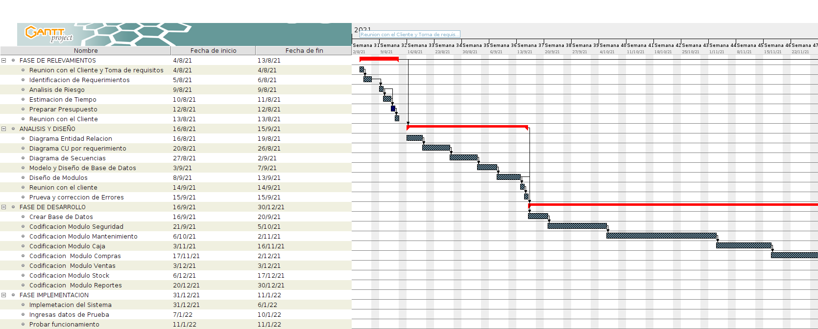

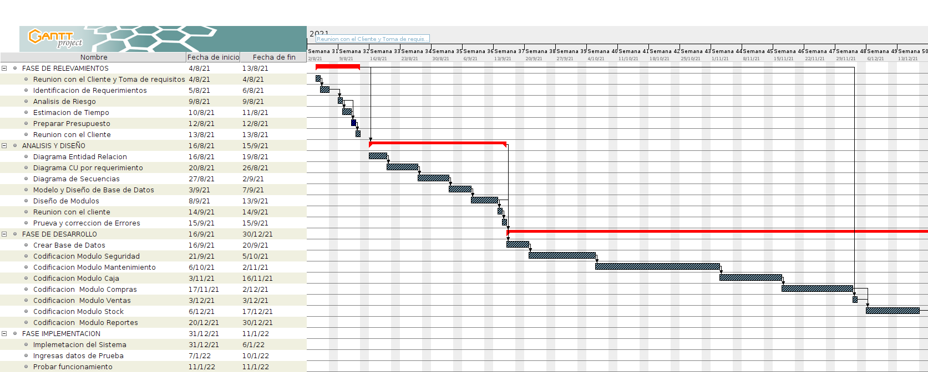

1. PROBLEMATIZACIÓN GENERAL
Comercial “Matugar” es una empresa que se dedica a la compra y ventas de Productos de primera necesidad, además también ofrece el servicio de reparto de bebidas para los distintos comercios de la localidad de Itaugua por lo cual es necesario llevar a cabo el control del inventario de la mercadería .
Los procesos de control de inventario en dicha institución se realizan de forma manual lo que hace que esto sea cansado y tedioso para los trabajadores y empleados que realizan este proceso, esto debido a la cantidad de información que se maneja a diario.
Además se debe considerar el buen uso de los recursos materiales del establecimiento en base a cantidad, tiempo, costo y calidad. Se ha observado muchas veces, que el inventario de los artículos disponibles para la venta disminuye sin existir algún tipo de registro que demuestre lo sucedido con la mercadería faltante.
Por lo antes expuesto es trascendental la presencia de un Sistema Informatico que ayude a la regularización y manejo de la mercadería existente, permitiendo justamente un ordenamiento adecuado de cada uno de los materiales disponibles para la venta.

2. PROBLEMATIZACIÓN ESPECIFICAS

Luego de realizadas las entrevistas con los diferentes jefes de áreas de la organización, se develaron las problemáticas que atraviesan en la labor diaria, entre las cuales encontramos:
- Pérdidas de pedidos: Esto se debe a que actualmente, el vendedor anota el pedido en un cuaderno, el cual después es pasado al sistema por otro empleado. Esto genera que haya tras papeleo o diferencia en lo que se cargó con lo que el cliente realmente pidió.
- Diferencias significativas en el stock: Este problema se debe a que no se lleva un control exhaustivo del stock en la empresa.
- Falta de información relevante para la toma de decisiones: Esta problemática surgió debido a que muchas de las decisiones que tomaron eran de manera intuitiva, sin tener un sistema informático que permita el análisis previo que lo respalde.

COMPRENSIÓN DEL DOMINIO
RESEÑA HISTÓRICA
Somos Comercial “Matugar” la empresa líder en distribución de productos nacionales e importados de las mejores marcas en Paraguay. Ofrecemos la mayor variedad de productos de confitería, alimentos, bebidas no alcohólicas y de consumo masivo en general.
Comercial “Matugar” fue fundada en 2011 por un empresario llamado Matias Garcia con una amplia visión en el área comercial que supo materializar esta gran oportunidad de negocio en la ciudad de Itaugua
En sus Comercial “Matugar” se dedicó exclusivamente, a la venta y distribución de Bebidas pero a principios del año 2015 incursionó en la venta de productos Alimenticios ampliando de esta forma su actividad comercial.

Misión
“Ser la empresa líder en la comercialización y distribución de alimentos, con la más alta aceptación por parte de un mercado que es cada día más exigente, ofreciendo productos y servicio personalizado de óptima calidad, respaldados por el mejor equipo de trabajo y tecnología de punta”.

Visión
“Afianzarnos hacia la excelencia y calidad de nuestros productos y servicios, ajustándonos a los requerimientos y cambios del mercado, implementando nuevos avances tecnológicos en pro de la creación, comercialización y distribución de productos innovadores que cumplan con las expectativas de nuestros clientes, y de esta manera contribuir a la rentabilidad de sus negocios”.

Organigrama de la empresa

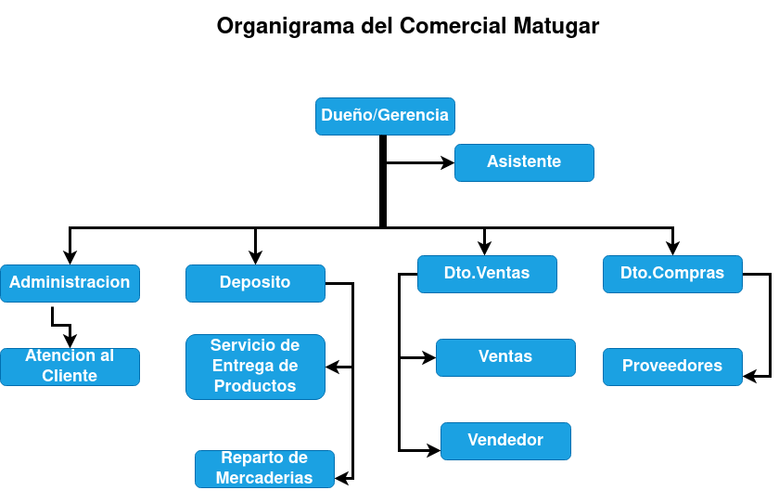

Entrevistas a los funcionarios de la empresa
Para determinar la problemática actual de Comercial Matugar, se realizó una investigación que permitió recopilar toda la información necesaria y tener distintas perspectivas de los
problemas que afectan dicho comercial, esto por medio de una serie de entrevistas
Con la finalidad de obtener resultados reales de la situación del Comercial Matugar referente a los temas de manejo de Ventas y compras y de la información, se elaboró una planificación de entrevistas con personal de las áreas consideradas críticas (Ventas, Atencion al Cliente. Compras y Deposito)

El Jefe de Ventas manifesto que las operaciones de Ventas se realizan muy lento debido a que tienen que estar anotando de forma manual los pedidos de los clientes y tambien ir verificando los precios de los productos que estan anotados por la pared y tampoco existe conocimiento exacto del numero de existencia de productos ya que algunas veces los clientes hacen una cierta cantidad de pedido de un producto que al final no existe y el cliente se marcha enojado con la implementacion de un sistema esto se podra agilizar bastante
Atencion al Cliente manifesto que algunas veces el cliente estan apurado y preguntan si tenemos un producto y tenemos que revisar un cuaderno si hay o no existencia en el deposito y algunas veces es muy dificil que se le atienda bien al cliente con el sistema se podra mejorar bastante la atencion ya que con ella se podra encontrar de inmediato los productos que solicita el cliente.

El encargado de Deposito manifesto que es muy dificil llevar el inventario de los productos ya que todo es de forma manual la entrada y salida de productos y a veces los vendedores se olvidan de anotar una venta y ahia ya no podes descontar lo que se vendio y algunas veces nois quedamos sin productos debido a que no se tiene un control exacto del stock de cada producto y con un sistema informatico esto va ser mas rapido porque se va poder mirar en el sistema cuanto stock tiene un producto se podra realizar reporte de ventas diarias y el total de existencia de cada producto y asi realizar un pedido de compra a tiempo.

Funciones y procedimientos

Manual de funciones Gerente General
Denominacion del Cargo | Gerente General
NIVEL | Directivo
DEPENDENCIA | Area Administrativas
NUMERO DE CARGOS | Uno
CARGO A QUIEN REPORTA
CARGOS QUE LE REPORTAN | Jefe de Ventas, Jefe Administrativo, Jefe de Deposito

Funciones y Procedimientos
Es el encargado de la dirección de la empresa, responsable de cada uno de los niveles
jerárquicos, y del control de las actividades a desarrollarse en el centro, además de la toma de decisiones que garanticen el buen funcionamiento de la empresa. diseñar y elaborar el presupuesto, las acciones y labores del establecimiento
- Control de los ingresos y egresos de la empresa
- Desarrollar estrategias que permitan obtener productos de calidad a través de una cotización adecuada que permitan realizar una buena inversión en productos de calidad
- Establecer estrategias, planes, objetivos y metas para la empresa
- Lograr la completa armonía entre sus colaboradores a través de un trabajo coordinado inculcando las buenas relaciones entre los empleados, clientes, proveedores.
- Conocer técnicamente de las operaciones de la empresa

Manual de funciones Asistente de Gerencia
Denominacion del Cargo | Asistente de Gerencia
NIVEL | Directivo
DEPENDENCIA | Area Administrativas
NUMERO DE CARGOS | Ninguno
CARGO A QUIEN REPORTA | Gerente General
CARGOS QUE LE REPORTAN | Administracion

Funciones y Procedimientos
Es el encargada del manejo de la oficina y la atención a los clientes que acudan al centro
- Manejo de los archivos y base de datos de clientes
- Realizar el trabajo de recepción de documentación como facturas, pedidos y entrega de trabajos
- Asesoramiento de los servicios que se dan en el centro dirigido a los potenciales clientes
- Cumplir con las disposiciones encomendadas por el gerente
- Encargada del archivo y registro de la documentación del Comercial

Manual de funciones Administracion
Denominacion del Cargo | Jefe Administrativo
NIVEL | Directivo
DEPENDENCIA | Area Administrativa
NUMERO DE CARGOS | dos
CARGO A QUIEN REPORTA | Gerente General
CARGOS QUE LE REPORTAN | Asistente, Ventas, Deposito

Funciones y Procedimientos
Es el encargado de guiar cada proceso que de acuerdo con su objeto social requiera su organización, con base en esto podrá posteriormente establecer las estrategias necesarias y definir con efectividad, cómo utilizar los recursos con los que cuenta dirigiéndolos hacia el objetivo final
- Proyectar las nesesidades y requerimientos del Comercializa
- Dirigir y asesorar al personal Administratvo del manejo financiero
- Administrar y controlar Presupuestos
- Preparar Infrome Para el Gerente General

Manual de funciones Jefe de Ventas
Denominacion del Cargo | Jefe de Ventas y
NIVEL | Directivo
DEPENDENCIA | Area Administrativas
NUMERO DE CARGOS | Ninguno
CARGO A QUIEN REPORTA | Gerente General
CARGOS QUE LE REPORTAN | Administracion, Vendedores, Deposito

Funciones y Procedimientos
Es el encargado de la promoción, difusión, y publicidad de la empresa, elabora planes de que generan en el alcance de los objetivos

- Elaborar planes para la captación de clientes como promociones y descuentos.
- Crear base de datos de los clientes
- • Supervisa los trabajos que solicitan los clientes para verificar los detalles según las exigencias.
- • Realizar análisis del sector para conocer la exigencia del mercado y los productos a promocionar.
- • Analizar y determinar la Rentabilidad de los diferentes Servicios que presta y/o prestará la Empresa.

Manual de funciones Jefe de Deposito y Compras
Denominacion del Cargo | Jefe de Deposito y compras
NIVEL | Directivo
DEPENDENCIA | Area Administrativas
NUMERO DE CARGOS | Ninguno
CARGO A QUIEN REPORTA | Gerente General
CARGOS QUE LE REPORTAN | Administracion, Vendedores, Deposito

Funciones y Procedimientos
Es el encargado de realizar cotizaciones de materiales, toma de pedidos y visitar a los potenciales proveedores.
Es el responsable de la adquisición de los Productos que Comercializa la empresa y realiza los pedidos a los Proveedores.

- Cotiza y verifica los Productos a comercializarse en el Comercial.
- Es el responsable de velar por la calidad de la productos y de que se use de manera adecuada.
- Crear y dirigir programas de promoción combinando publicidad con incentivo de compra para incrementar las ventas.

Manual de funciones Vendeor
Denominacion del Cargo | Vendedor
NIVEL | Empleado
DEPENDENCIA | Area Ventas
NUMERO DE CARGOS | Ninguno
CARGO A QUIEN REPORTA | Jefe de Ventas
CARGOS QUE LE REPORTAN | Administracion, Ventas, Deposito

Funciones y Procedimientos
Responder por la Gestion de Ventas y desarrollar un labor exelente de servicio al cliente y atencion al publico, ademas brindar una adecuada informacion con el fin de solucionar cualquier inquietud del clientes
- Asesorar a los clientes en la venta
- Mostrar al cliente todo el portafolio de Productos
- Informar de promociones o descuentos a los clientes
- Mantener un inventario al dia
- Informar sobres cualquier inquietud o aporte de los Clientes

Descripción del área a automatizar
El area a automatizar es el Area Ventas y Deposito ya que en esos lugares son los que mas nesesitan de un Sistema Informatico en ambiente web ya que con su implementacion y las funciones del sistema de ventas, Compras, inventarios, reportes se va poder agilizar bastante la atencion a los clientes y a lols proveedores El encargado del Depostito va poder manejar mejor los inventarios y los reporte de productos existentes ya va reducir bastante en costos y tiempo.
El area los equipos con los que cuenta les va servir bastante ya que reunen losa requisitos para su buen funcinamiento ya que el Sisteama de Ventas en ambiente web no requiere de computadoras de alta Gama .
Equipos Informaticos con los que Cuenta el Area de Ventas
- Windows® 7
- Navegador Chrome
- Lector de archivos PDF para ver los Reportes
- Procesador Intel/AMD a 1.5 GHz
- 2 GB de memoria RAM
- 1 GB libre en el disco duro
- Resolución de pantalla de 1.024 × 768
- Conexión a Internet
- Lector de código de barras Mustek CD-1800 – USB

Equipos Informaticos con los que Cuenta el Area de Deposito

- Sistema operativo: Windows 10
- Navegador Chrome
- Lector de archivos PDF para ver los Reportes
- Memoria RAM: Mínimo de 8GB
- Procesador: Core i5
- Disco Duro / SSD: 256 GB

